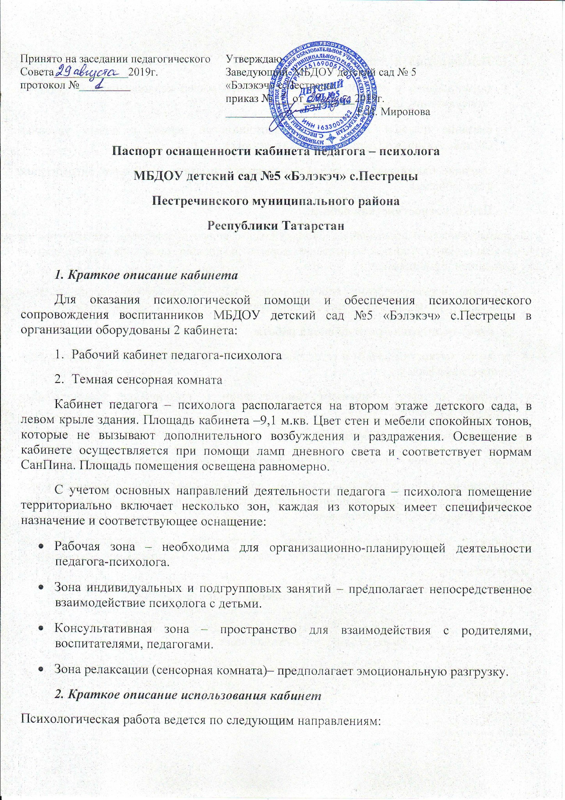
- Психопрофилактическая работа:
- формирование у педагогов, детей, родителей общей психологической культуры (консультации, семинары, тренинги);
- оказание помощи детям в их адаптационный период к новым условиям (индивидуальная и групповая работа с детьми);
- создание благоприятного психологического климата в ДОУ через оптимизацию форм общения.
- Психодиагностическая работа:
- психологическое обследование обучающихся с целью определения соответствия их психического развития возрастным нормам и уровню овладения необходимыми навыками и умениями;
- изучение психологических особенностей детей, их интересов, способностей и склонностей с целью обеспечения индивидуального подхода к каждому ребенку.
- Сопроводительно-развивающая работа:
- развитие личности в целом и отдельных ее сторон (познавательная и эмоционально-личностная сферы);
- обучение методам и приемам саморегуляции и преодоление эмоциональных стрессовых реакций.
- Консультативная работа:
- консультирование педагогов и родителей по проблемам обучения и воспитания детей;
- проведение совместных консультаций для всех участников образовательного процесса с целью повышения психологической культуры и обеспечения преемственности в работе с детьми.
Кабинет педагога-психолога можно рассматривать как своеобразное поле взаимодействия практического психолога с детьми разного возраста, их родителями и воспитателями.
- Оснащение кабинета
Наименование | Количество
Рабочая/консультативная зона
Стол | 1
Стул мягкий | 2
Ноутбук HP | 1
Принтер | 1
Шкаф книжный | 1
Шифоньер | 1
Жалюзи | 1
Угловая полка | 1
Зона индивидуальных и подгрупповых занятий
Стол детский | 2
Стул детский | 10
Ковер | 1
Зона релаксации и снятия психоэмоционального напряжения
Песочный стол с RGB подсветкой | 1
Пуф "Груша" | 1
Портативная колонка | 1
Светильник боковой настенный | 3
Угловой сухой бассейн | 1
Шарики цветные | 800
Дорожка массажная | комплект
Детский зеркальный уголок с пузырьковой колонной | 1
Пучок фибероптических волокон с боковым свечением "Звездный дождь" с источником света и гребнем | 1
Зеркальный шар с мотором | 1
Чаша соляная с камнями | 1
Декоративный настольный фонтан | 1
Учебно-наглядные пособия, игровое оборудование
Игры с правилами "Попробуй повтори" | 1
Шнуровка "Красная Шапочка" | 1
Танграм | 3
Методика Б.П.Никитина "Сложи квадрат" 2,3 уровень сложности | 2
Линейки для рисования двумя руками | комплект
Развивающие линейки | комплект
Игра с магнитами "Космос" | 1
Игра с магнитами "Рыбалка" | 1
Головоломка "Эмоции" | 1
Пальчиковый театр | комплект
Пазлы | 5
Графический тренажер "Игровизор" | 3
Геоконт | 1
Магнитный лабиринт для развития моторики | 1
IQ лото для развития воображения и образного мышления | 3
Конструктор "Мягкие кубики" | 1
Деревянный конструктр-пазл "Гуси-лебели" | 1
Кинетический песок и формы | комплект
Стенд "Мои эмоции" | 5
Диагностический стенд "Паровозик" | 1
Цветные счетные палочки Кюзинер | 1
Умные кубики | 1
Кубики "Расскажи историю" | 1
Литература для родителей
А.-К. Кляйндинст, Л. Коразза "Советы в картинках. Давай договоримся. Как повзрослеть вместе с ребёнком" | 1
Ю.Б. Гиппенрейтер "Общаться с ребенком КАК?" | 1
Ю.Б. Гиппенрейтер "Продолжаем общаться с ребенком ТАК?" | 1
Литература (детская)
С.Л. Михайловна "Психология для малышей #Дунины сказки" | 1
С.Л. Михайловна "Психология для детей. Сказки кота Киселя" | 1
Сказки
Учебно-методические пособия
Г.Б. Монина, Е.К. Лютова-Робертс "Еще раз о гиперактивности…. Книга для родителей. И не только…." | 1
Г.Б. Монина Игротека "Учимся общаться" | 1
Г.Б. Монина Игротека "Учим звуки" | 1
Т.В. Волосовец, О.А. Зыкова "Социально-коммуникативное развитие дошкольников: теоретические основы и новые технологии" | 1
И.В. Вачков, Н.С. Соловьева "Волшебство происходит вовремя, или как использовать сказку в детском саду и семье" | 1
Н.Ф. Губанова "Игровая деятельность в детском саду" | 1
Е.А. Алябьева "Занятия по психогимнастике с дошкольниками. Методическое пособие" | 1
Б.Фурман "Навыки ребенка в действии. Как превратить проблемы в умения" | 1
А.В. Печерога "Развивающие игры для дошкольников" | 1
К. Гончарова, А. Черткова, М.Наумова "Нейропсихологические игры. 10 волшебных занятий на развитие речи, мышления, воображения, самоконтроля" | 1
К. Гончарова, А. Черткова "Нейропсихологические игры. 10 волшебных занятий на развитие памяти, внимания, моторики" | 1
Т.Д. Зинкевич-Евстигнеева, Т. Дмитриевна "Практикум по сказкотерапии" | 1
Т.Д. Зинкевич-Евстигнеева "Игра с песком. Практикум по песочной терапии" | 1
Т.Д. Зинкевич-Евстигнеева, Т.Дмитриевна "Мастерская сказок для детей" | 1
В.В. Гербова "Учусь говорить" | 1
Т.И. Гризик, Л.Е. Тимощук "Назови и расскажи. Пособие для детей" | 1
Л.Фесюкова, А.Гехт "Хочу быть предприимчивым" | 1
Е.Л. Пчелкина "По ступенькам ТРИЗ" | 1
Диагностические комплекты
Н.Н. Павлова, Л.Г. Руденко "Экспресс-диагностика в детском саду" | 1
М.Е. Валлиуллина "Проективная психодиагностика. Графические тесты: особенности индивидуальной и групповой работы с испытуемыми" | 1
Семаго Н.Я., Семаго М.М. Диагностический альбом для оценки развития познавательной деятельности ребенка (дошкольный и младший школьный возраст) | 1

